Отчет по первому этапу

Сценарии использования

Для студента:

1) Получение расписания своей группы
- Студент авторизуется в системе.
- Переходит на страницу «Расписание».
- Система автоматически определяет его группу.
- Выполняется запрос к таблицам «Занятия» и «Занятия_группы».
- Отображается таблица с названием курса, преподавателем, аудиторией, временем проведения.
2) Записаться на спецкурс:
- Студент переходит на страницу «Спецкурсы».
- Отображается список необязательных курсов из таблицы «Курсы», где: указано количество свободных мест; есть кнопка «Записаться».
- Студент нажимает кнопку «Записаться».
- Система: проверяет наличие свободных мест;
- если места есть: создаётся запись в таблице «Студенты_курсы»; количество мест в таблице «Курсы» уменьшается на 1; выводится сообщение об успешной записи;
- если мест нет: выводится сообщение о невозможности записи.
3) Отписаться от спецкурса :
- Студент переходит в раздел «Мои курсы».
- В списке спецкурсов нажимает кнопку «Отписаться».
- Система: удаляет запись из таблицы «Студенты_курсы»; увеличивает количество свободных мест в таблице «Курсы»; обновляет страницу.
4) Посмотреть свои оценки за пройденные курсы:
- Студент переходит на страницу «Мои оценки».
- Система выполняет запрос:
- из таблицы «Студенты_курсы» выбираются course_id и оценки;
- по таблице «Курсы» определяется название курса.
- Отображается таблица: Название курса Оценка

Для преподавателя:

1) Добавить курс в список курсов:
- Преподаватель переходит на страницу «Курсы».
- Нажимает кнопку «Добавить курс».
- Заполняет форму: Название курса; Тип курса (обязательный/спецкурс); Максимальное количество студентов; Описание.
- Нажимает кнопку «Сохранить».
- Запись добавляется в таблицу «Курсы».
2) Вставить курс в расписание:
- Преподаватель открывает страницу «Расписание».
- Нажимает «Добавить занятие».
- Выбирает: курс (выпадающий список); аудиторию (список из таблицы «Аудитории»); дату и время.
- Нажимает «Сохранить».
- Запись добавляется в таблицу «Занятия».
- Если курс обязательный: Выбираются группы из списка. Для каждой группы создаётся запись в таблице «Занятия_группы».
3) Поставить студенту оценку за курс
- Преподаватель переходит на страницу «Оценки».
- Выбирает курс (выпадающий список).
- Выбирает группу.
- Отображается список студентов группы.
- В поле напротив каждого студента вводится оценка.
- Нажимается кнопка «Сохранить».
- В таблице «Студенты_курсы» обновляется поле оценки.
Для администратора:

1) Добавление студента:
- Администратор переходит на страницу «Студенты»
- Нажимает «Добавить студента».
- Открывается форма: ФИО (текстовое поле) Дата рождения (выбор даты) Группа (выпадающий список) Email (текстовое поле)
- Нажимает «Сохранить».
- Система создаёт запись в таблице «Студенты».
- Автоматически создаются записи в таблице «Студенты_курсы» по обязательным курсам группы (оценка = NULL).

2) Редактирование студента (удаление аналогично):

- Администратор переходит на страницу «Студенты»
- Нажатие «Редактировать» открывает форму изменения данных.
- После сохранения изменения записываются в БД.
3) Добавление группы:
- Перейти на страницу «Группы»
- Нажать «Добавить группу».
- Ввести название группы.
- Нажать «Сохранить».
- Создаётся запись в таблице «Группы».
- Редактирование и удаление - аналогично странице «Студенты».
4) Добавление аудитории:
- Ввести номер аудитории.
- Указать вместимость.
- Нажать «Сохранить».

Схема БД:

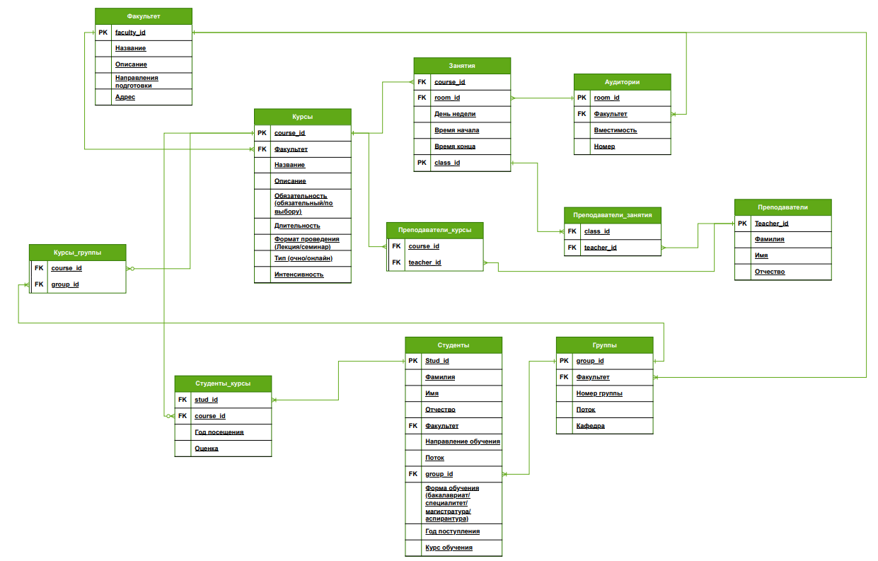

Список страниц и действий на страницах:

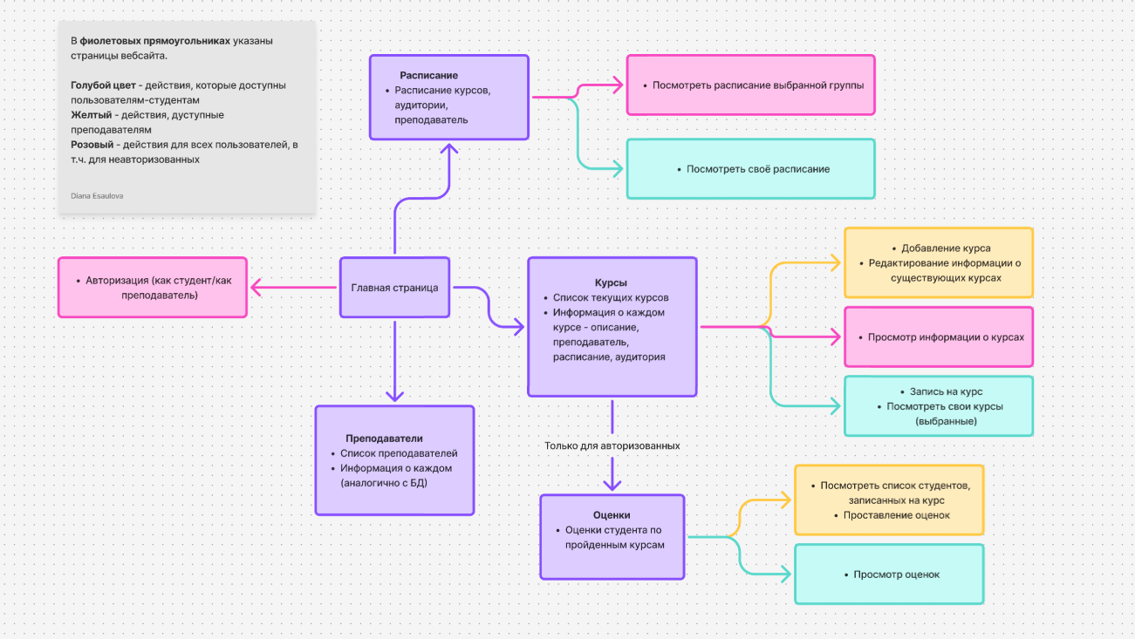
Описание страниц и действий на них

Страница «Расписание»
Содержит:

- таблицу занятий: название курса, аудитория, время, преподаватель;
- фильтр по группе (для преподавателя);
- кнопку «Добавить занятие» (для преподавателя).
Страница «Курсы»

Для студента содержит:

- список доступных необязательных спецкурсов: название, описание, количество свободных мест;
- кнопку «Записаться», «Отписаться» (если уже записан).
Для преподавателя:
- список всех курсов;
- кнопку «Добавить курс»;
- кнопку «Редактировать»;
- кнопку «Удалить».

Страница «Мои курсы»
Содержит:
- список курсов студента;
- кнопку «Отписаться» (для спецкурсов).

Страница «Курсы» (для преподавателя)
Содержит:
- список всех курсов;
- кнопку «Добавить курс»;
- кнопку «Редактировать»;
- кнопку «Удалить».

Страница «Оценки»
Для студента содержит:
- таблицу: название курса; оценка.

Для преподавателя содержит:
- выпадающий список выбора курса;
- выпадающий список выбора группы;
- таблицу студентов с полем ввода оценки;
- кнопку «Сохранить».

Страница «Студенты» (для администратора)
Содержит:

- таблицу студентов: ФИО, Группа, Email
- кнопка «Редактировать»
- кнопка «Удалить»
- кнопку «Добавить студента»
- поле поиска по ФИО
- фильтр по группе (выпадающий список)
Страница «Группы» (для администратора)
Содержит:
- список групп: название группы, год обучения
- кнопка «Редактировать»
- кнопка «Удалить»
- кнопку «Добавить группу»

Страница «Аудитории» (для администратора)
Содержит:
- список аудиторий: номер аудитории, вместимость, факультет
- кнопка «Редактировать»
- кнопка «Удалить»
- кнопку «Добавить аудиторию»
Логика таблиц «Группа–Курс» и «Студенты–Курсы»
В системе используются две таблицы связей:
«Занятия_группы» (группа–курс) хранит информацию об обязательных курсах, назначенных конкретным группам.
«Студенты_курсы» (студент–курс) хранит информацию:
- о спецкурсах, на которые студент записался индивидуально;
- об оценках студента по пройденным курсам.

Обязательные курсы назначаются группе через таблицу «Занятия_группы».
Таблица «Студенты_курсы» дублирует записи обязательных курсов, потому что оценка - это индивидуальное значение, которое нельзя хранить на уровне группы.
В системе предусмотрено разграничение прав доступа.
Преподаватель имеет право:
- добавлять новые курсы;
- редактировать информацию о курсах;
- назначать курсы группам;
- выставлять оценки студентам.
Администратор имеет право:
- добавлять, редактировать и удалять: студентов; группы; аудитории; курсы;
- управлять расписанием занятий.
- Редактирование выполняется через соответствующие страницы со специальными формами ввода.

